* 首先，修正前次作業覺得不合理的地方。
* 在做 Design Project 2 的時候發現 Design Project 1 的平面圖畫錯了，應該要長下面這樣。

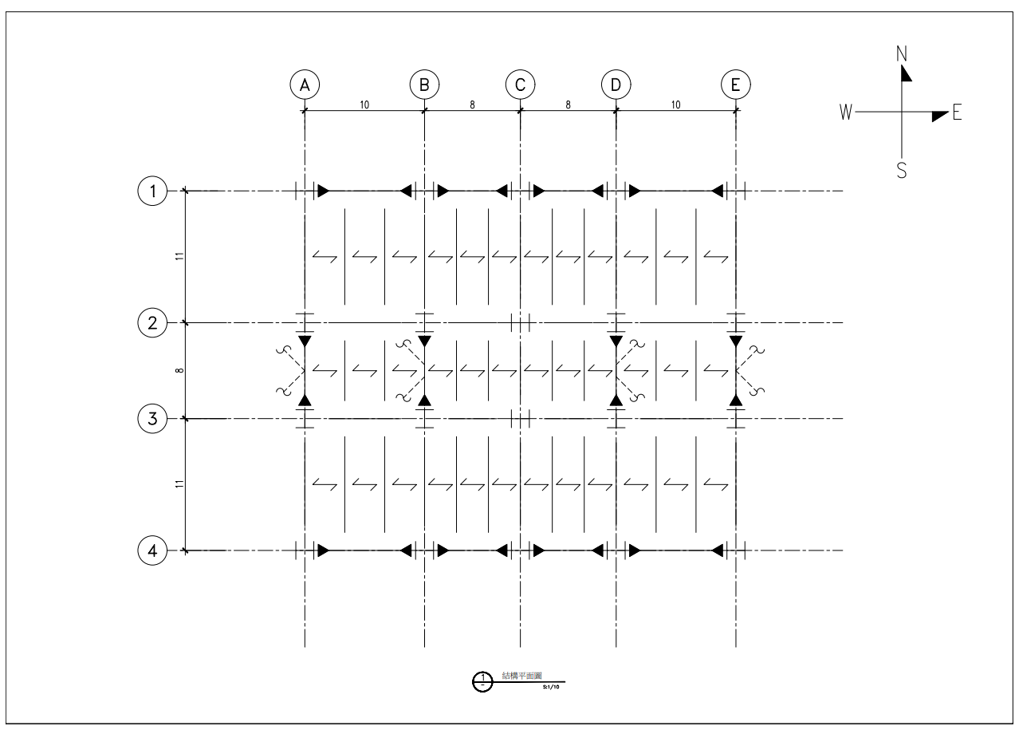

* 接下來修正 Design Project 2 尺寸的問題。
  + BRB 尺寸前一次做太大了，後來發現 BRB 由於不會發生 buckling，所以 ETABS 做 BRB 的時候，未支撐的長度可以設定很小，讓 BRB 不會發生 buckle，如下圖。



* + 之後 BRB 的尺寸就變得比較合理了，並且由於之前 BRB 尺寸太大造成的梁柱斷面太大也要一起修改。
  + 當 BRBF 變得合理之後，前一次發現 BRB 吃掉大部分的側力的情況就沒有發生了，反而是 EBF 吃到比較多的力。( 這個地方感覺還有點問題，不知道為什麼 EBF 會吃到比較多的力。推測是因為 EBF 在中間，所以吃到比較多 DL，所以也吃到比較多地震力，但還不確定是不是這樣，需要探討。)
  + 所以 EBF 的尺寸也需要重新設計。EBF Brace 選用 BOX。並重新調整梁柱尺寸。
  + 調整完之後，發現週期比較正常了，不會像之前一樣，因為勁度太大而週期太小，地震力也稍微降下來一點，不再處於平台段。第二模態也不再是扭轉，而是 Y 向的震動。
  + 大致修正完成之後，進入 Design Project 3 進行設計。

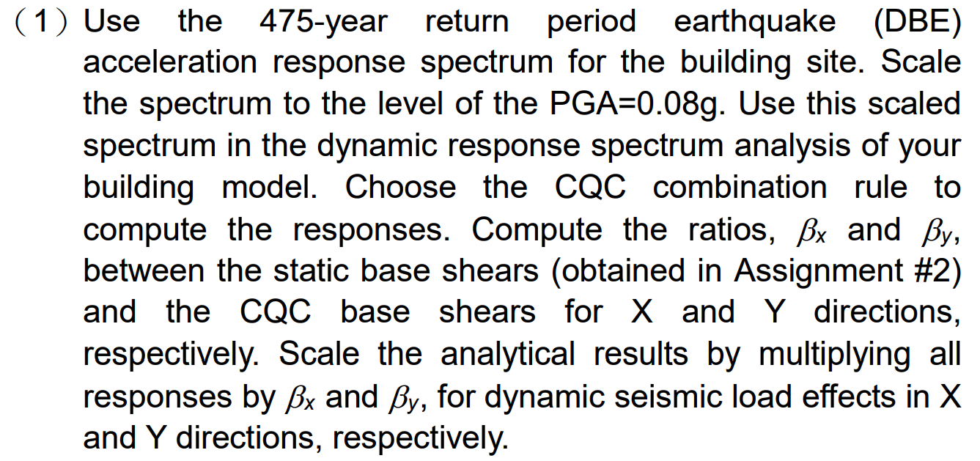

* 從 0.32g 正規化到 0.08g
* 然後乘以 9.81 輸入 ETABS

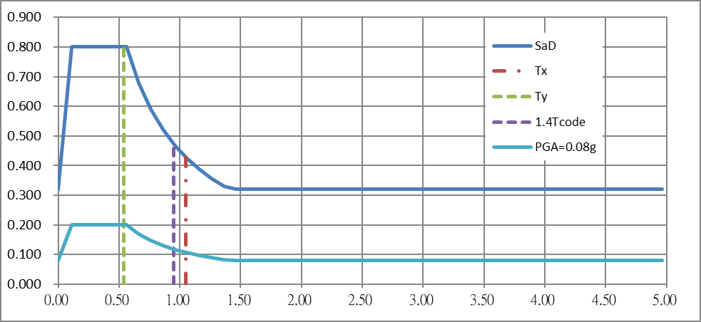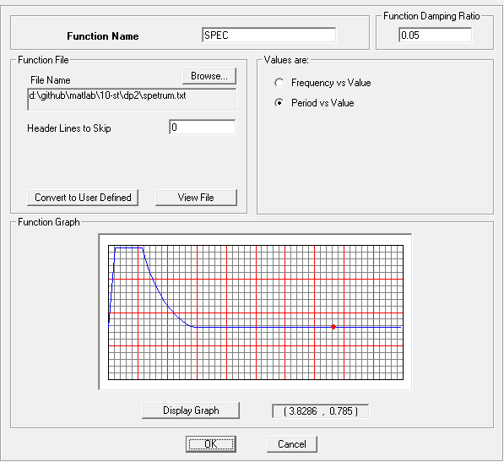

* 可以發現正規化到 0.08g 的反應譜，和考慮結構任性的反應譜差不多大。所以正規化到 0.08g 的反應譜是合理的。

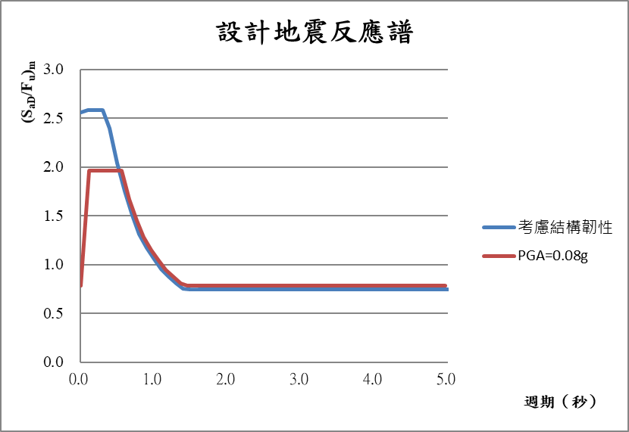

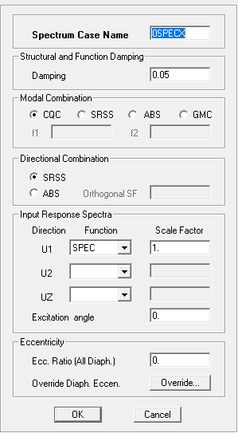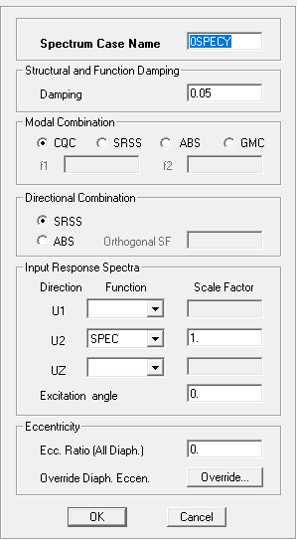



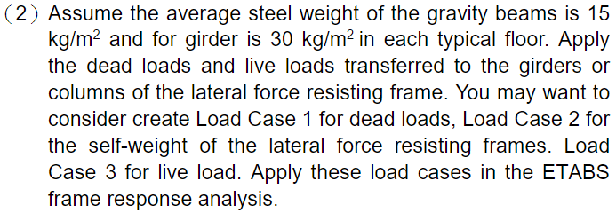

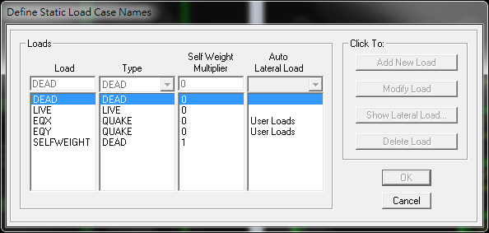

**Case1 DEAD**

Area uniform load

RF: Average concrete slab weight + Ceiling, air-condition piping and floor finishing = 0.28 + 0.15 = 0.43 tf/m2

Specially, in the center of the roof, 8m×8m is water tank so the weight of center of the roof = 0.28 + 0.15 + 0.1 = 1.43 tf/m2

1F – 3F: Average concrete slab weight + Ceiling, air-condition piping and floor finishing + Partition walls = 0.28 + 0.15 + 0.1 = 0.53 tf/m2

Line uniform load

RF: Exterior walls = 0.1 × 1.4 = 0.14 tf/m

1F - 3F: Exterior walls = 0.1 × 4 * 0.7(assume 30% is window, so no wall weight) = 0.28 tf/m

**Case2 SELF WEIGHT**

Area uniform load

The average weight of steel frame (including gravity beams, girders) = 0.45 tf/m2

Others for ETABS auto calculate.

**Case3 LIVE**

Area uniform load

Live Load = 0.3 tf/m2

RF:

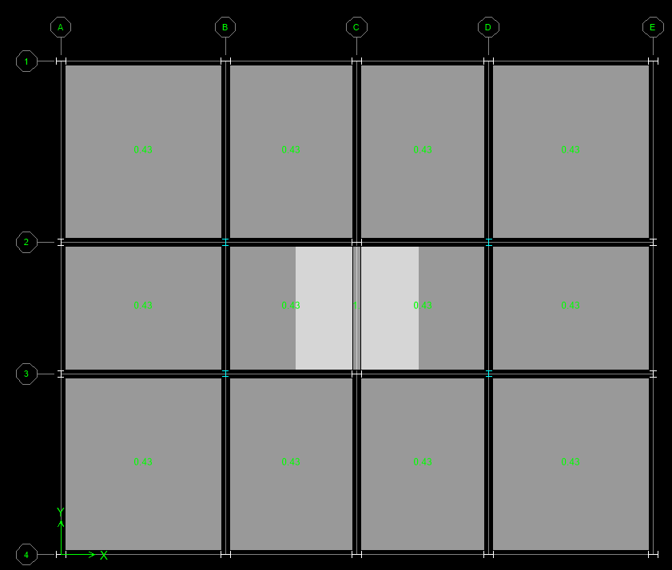

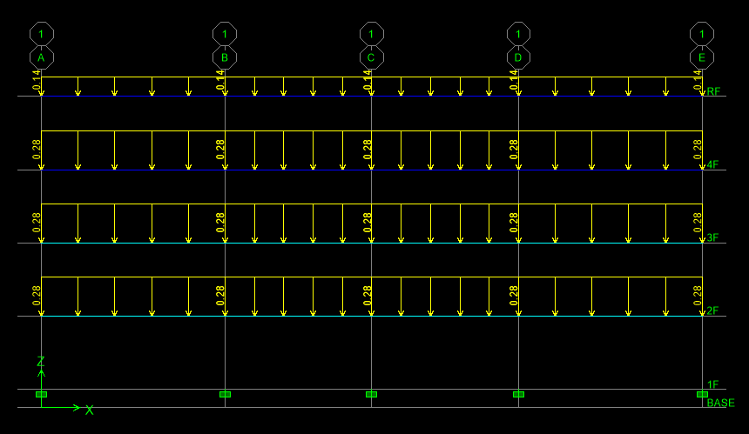

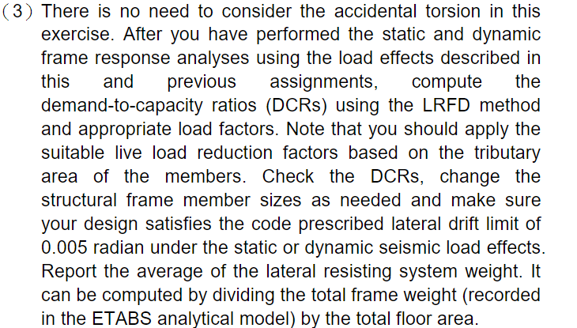

* Live Load Reduction Factor Setting

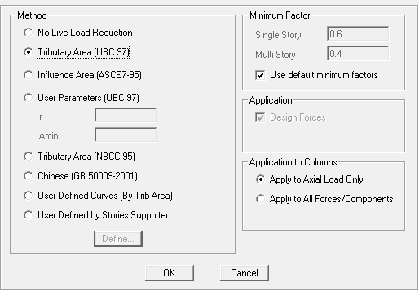

* Load Combinations



* MRF DCR

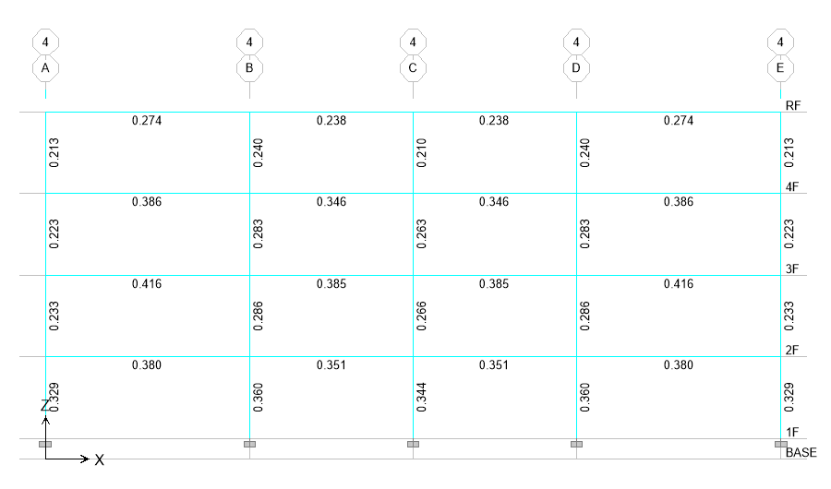

* BRBF DCR

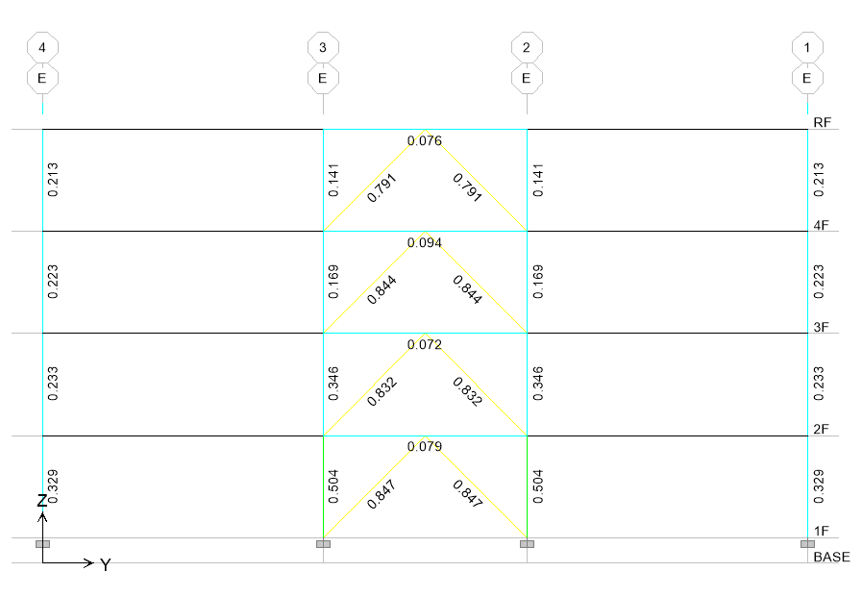

* EBF DCR

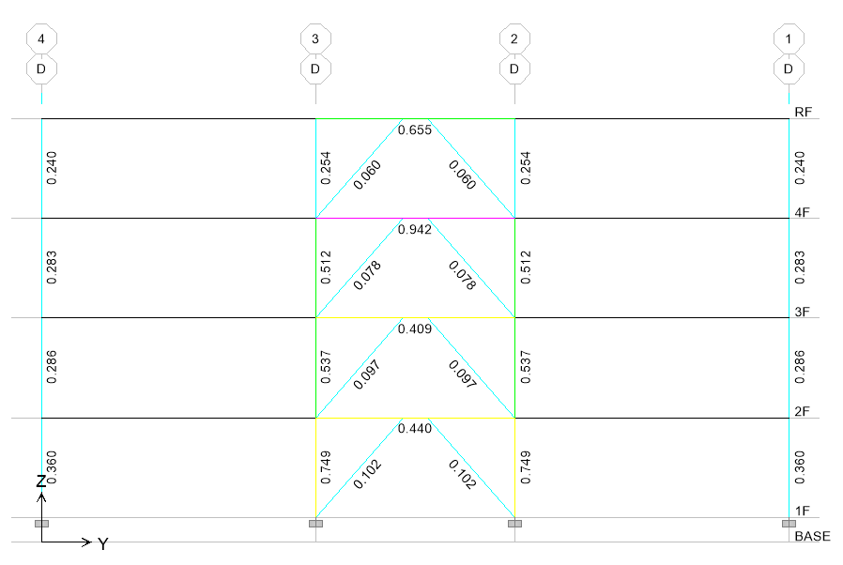

* Check Inter Story Drifts



* Average of the lateral resisting frame weight





* Frame Member Size
  + MRF



* + BRBF



* + EBF



* Lateral Force
  + X 向



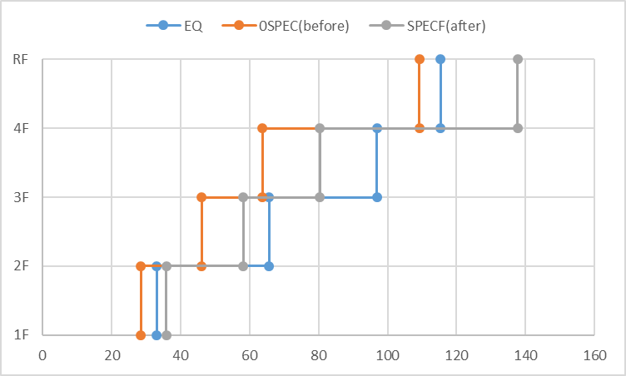

* + Y 向



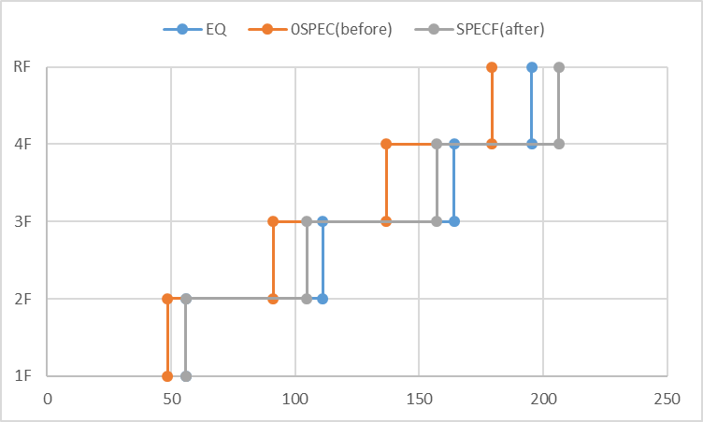

* Story Shear
  + X 向



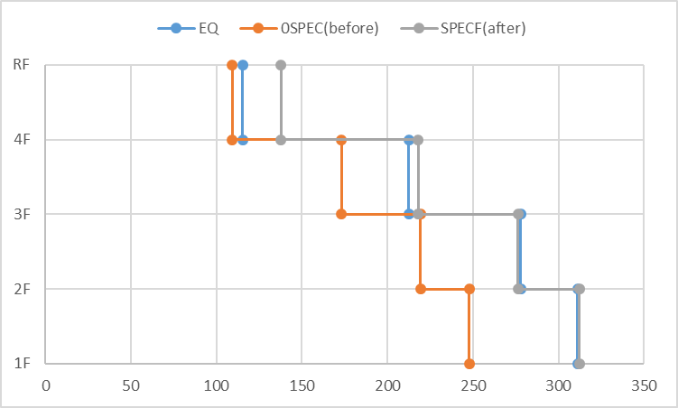

* + Y 向



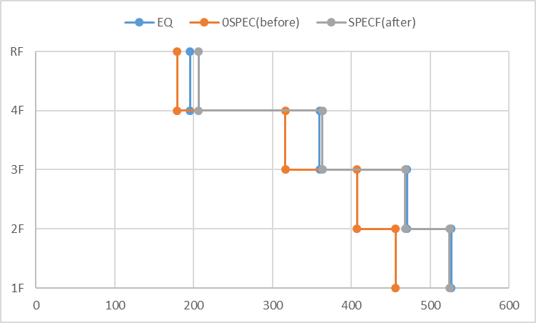

* Overturning Moment
  + X 向



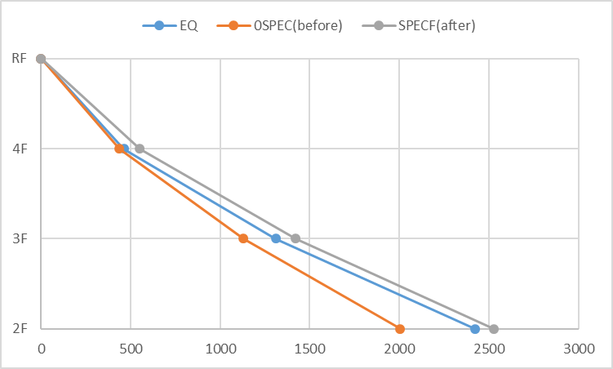

* + Y 向



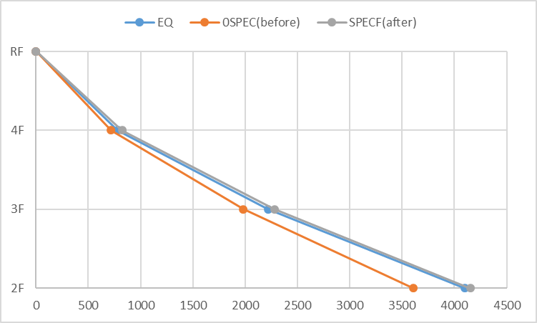

* Inter-story Drifts
  + X 向



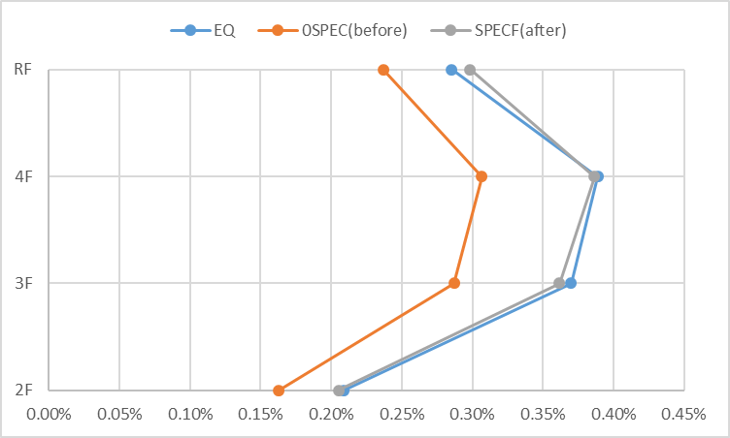

* + Y 向



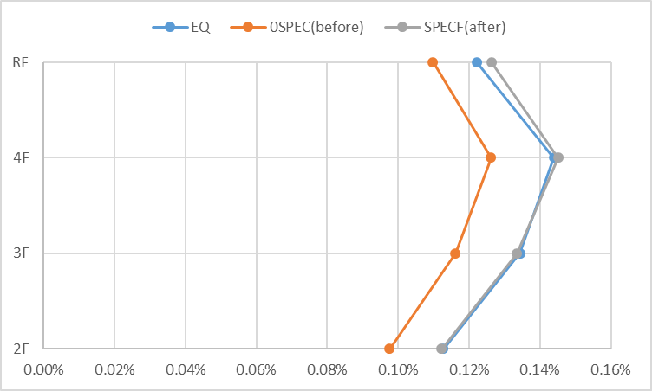

* Displacement
  + X 向



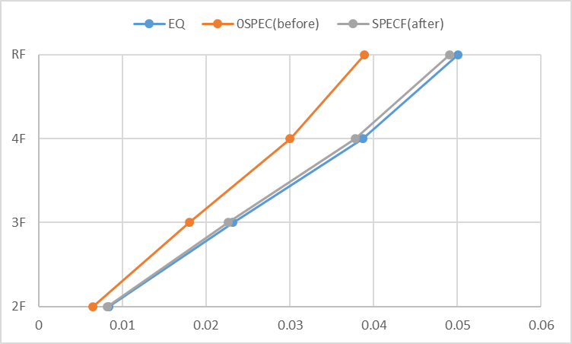

* + Y 向



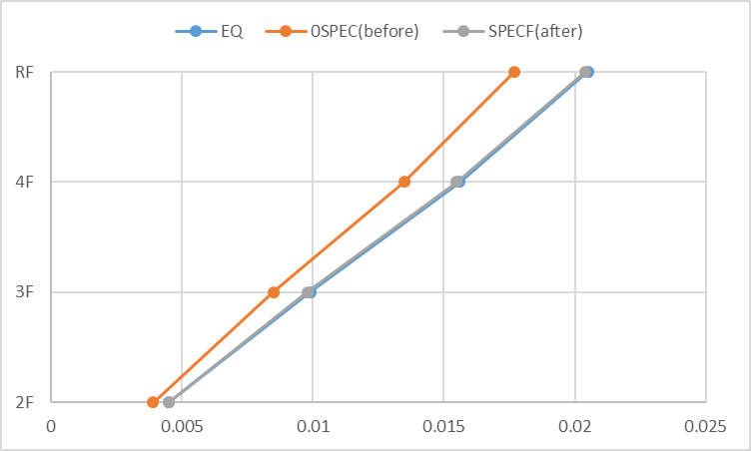

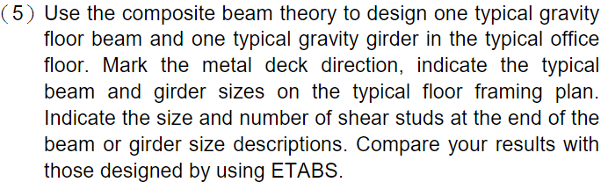

* 小梁和大梁都按照力，讓 ETABS AUTO-SELECT

